专题一、二、三

1. 导论

海洋史的核心是人海关系与陆海关系；古代中国独特的海洋历史文化，是建设海洋强国之国家战略的重要文化支撑。

早期海洋文明：盐业与先秦海洋文明的成长

先秦文化遗存里的海洋印记

从“煮海为盐”到“耕于海畔”

齐文化和吴越文化的海洋因子

秦汉时期的海洋开发：统一帝国的“天下”与“海内”

秦始皇的海洋梦想与徐福的航海实践

汉武帝时期的海洋探索

《史记》与《汉书》的海洋纪事

海路与唐代文明：海路与唐代文明

海上丝绸之路的南与北

沿海港口城市的变迁

遣唐使眼里的中国

航海与宋元社会：舟楫之利与国运兴亡

船舶与航路

海洋知识的传播与沿海居民的日常

元代的漕粮海运

宋元的海关：市舶与市舶管理

海洋与明清帝国：海洋与古代中国

1405年开启的东方大航海

禁海与开海：明清时期的海洋经略

“南海天书”更路簿的前世今生

晚清时期的历史转折

中国在历史上素来不是一个以海洋为发展主线的国家，但在漫长而宽阔的亚洲海岸线上，海上贸易和移民活动虽偶有中断，却从未缺席。海洋和航海影响并塑造着中国文化和中华文明；中华文明在衍生和发展过程中逐渐形成了中华海洋文明；在世界海洋文明的历史长河中，中华海洋文明亦扮演着重要的角色。

中国的海洋经略并非仅仅是泛舟海上的行动，也包括对于沿海地带的开发和经营———近海地区的发展水平是舰船建设和海上贸易的基础，不能简单以地理概念将其分割为陆地。总的来说，古代中国对陆地和海洋的探索与利用是历史长河中两条并行不悖的船只，它们或许在国家战略中偶有轻重之别，但在文明层面却同等重要。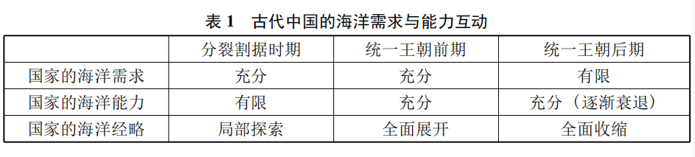

二、专题一 中国古代海疆的地理变迁

1.古代都城的早期形态：“大邑无城”

《易·彖传》云：“告自邑，不利即戎，所尚乃穷也。利有攸往，刚长乃终也。”邑为宣王命之所，所以这里说“告自邑”；“即戎”即言兵事；“攸往”为教命流布之意。古之君王重文德教命，而邑无城垣，虽不利战事，但利于教命远播，“即戎”不合文教，故曰“所尚乃穷”；邑无城垣之阻，宜于教命远达，故曰“刚长乃终”。卦辞显示，王于邑告命，故不能以深沟高垒将王与诸侯彼此分隔，这样将会影响王命的传布；相反，宣命之所应以破除城垣的邑为形制，如此方可加强内外服的联系，使教命宣达于四方。

2.海洋与疆域

以大山大川乃至以大海作为自然屏障，这种现象在春秋时期已经开始出现。限于当时的科技发展水平和由此导致的认识局限，统治者们还没有从主观上把海洋纳入国家疆域之内，“海疆”也没有固定的概念。但从客观上说，中国古代海疆早就存在，它不是单纯的海岸线或者海岸带，而更多的应该是一个“沿海疆域”的区域概念，包括海岸线以内的沿海地区和靠近大陆的海岛在内。

1. 先秦秦汉时期的海疆

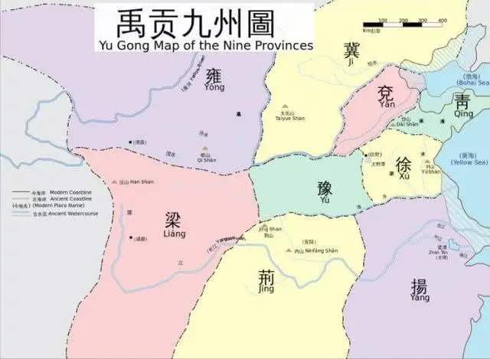

兖州：《禹贡》曰:“济、河惟兖州。”孔安国说兖州“东南据济，西北距河”。当时的黄河河道与今日河道不同，沿华北平原流入渤海，下游河流众多，有九条河流注入渤海。

青州：《禹贡》曰:“海、岱惟青州。嵎夷既略，潍、淄其道。厥土白坟，海滨广斥。厥田惟上下，厥赋中上。厥贡盐、絺，海物惟错。”《孔传》说青州“东北据海，西南距岱”。孔安国认为青州跨越渤海，包括了辽河以东的地区，西南至泰山。

徐州：《禹贡》曰：“海、岱及淮惟徐州”，并说淮夷的贡品是“玭珠暨鱼”。《孔传》“东至海，北至岱，南及淮”。

扬州：《禹贡》曰：“淮、海惟扬州。”《孔传》说，扬州“北据淮，南距海”。扬州的贡品有“织贝”。《孔传》解释“沿于江海，达于淮”这句话时，认为贡品是“沿江入海，自海入淮，自淮入泗”。

1. 春秋战国时的沿海国家

燕国：至燕孝公时“东有朝鲜、辽东，北有林胡、楼烦，西有云中、九原，南有呼沱、易水，地方二千里”。燕文公时，燕国已有海上舟师，并开始发展海上交通。燕昭王时，燕国向东北发展，开拓了大凌河、辽河流域，并设上谷、渔阳、右北平、辽西、辽东五郡。

齐国：主要海产品是鱼、盐（柴薪煮盐）。齐桓公时开始了海疆巡狩活动（《国语·越语》），齐景公出行的路线也沿近海而行（《孟子·梁惠王下》）。

吴国：地处水网地带，濒临大海，是水上强国。造船能力很强，水军战船种类很多。吴都于姑苏（今江苏苏州），东依海。

越国：越为水上民族，长于行舟。越人有高超的造船技术，舟船种类也很多。战争中，水军是越国重要的军事力量。

楚国：楚为春秋战国时强国，东部疆域抵达东海。楚越战后，越国诸侯子孙“滨于江南海上，服朝于楚”。楚怀王灭越后在江东置郡，楚国成为沿海国家。

1. 魏晋隋唐时期的海疆

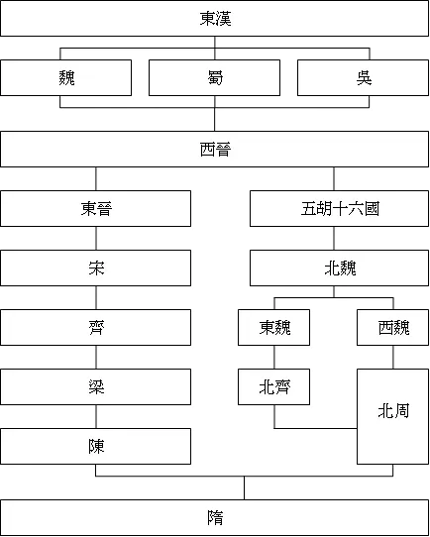

三、专题二 华夏民族的早期海洋文明

1.“鱼盐所出”：远古时期的人与海

传说中的夙沙氏“煮海为盐”、盐宗祠

1. 齐文化的海洋因

“齐景公游于海上而乐之，六月不归”

管仲以盐富国的实践：“设轻重鱼盐之利”、“海王之国，谨正盐策。”

3、盐政对于传统国家的重要意义

汉武帝元狩四年（前 119）规定：由产盐区的人民自己出资煮盐；生产工具，特别是煮盐用的“牢盆”由官府供给；生产的盐作价交官府专卖。官府在产区低价收买，再以高价卖给商人。

唐代宰相刘晏改革之初，国家的盐利岁入只有 40 万缗（1000 文钱为 1 缗）；至大历末年（779），猛增至 600 余万缗，史载“天下之赋，盐利居半”。

宋代实行钞盐法，商人向政府交钱领取钞盐券，凭券买盐销售。北宋熙丰时期（1068—1085），食盐专卖的收入已超过当时国家财政份额的三分之一。南宋乾道年间（1165—1173），时任户部侍郎的叶衡感叹“今日财赋，鬻海之利居其半。”

元代在产盐区实行“食盐法”，盐户按照户口缴纳食盐税；同时还颁布“行盐法”，商人向政府购买盐引，自行前往盐场支盐，并在规定的区域内销售。元朝的盐课岁入曾达 766 万余锭钞，所谓“经国之费，盐税为重””“国赋所得，盐利十居七八”。

明洪武三年（1370），实行“开中法”，商人必须先运军粮，才能得到盐引。不仅如此，当时的钞、马、铁都可与盐挂钩。

清代在各盐区设立盐务部门，任命巡盐御史整顿、恢复、管理盐业。同时实行引盐制度，依靠盐商对食盐流通进行垄断。朝廷每年的盐税，从顺治时的约212万两增至雍正时的约574万两、道光时的约750万两。光绪末，盐税收入已达2400万余两，与田税岁入基本相同。至宣统时，盐税岁入已达 4200 万两，明显超过了田税收入。

4、范蠡“浮海出齐”及“耕于海畔”的实业史

范蠡浮海出齐，变姓名，自谓鸱夷子皮，耕于海畔，苦身戮力，父子治产。居无几何，致产数十万。齐人闻其贤，以为相。范蠡喟然叹日：“居家则致千金，居官则至卿相，此布衣之极也。久受尊名，不祥。”乃归相印，尽散其财，以分与知友乡党，而怀其重宝，间行以去，止于陶，以为此天下之中，交易有无之路通，为生可以致富矣。于是自谓“陶朱公”。复约要父子耕畜，废居，候时转物，逐什一之利。居无何，则致赀累巨万。天下称“陶朱公”。

5、越国“徙琅琊”和古港琅琊的重要地位

《越绝书》：“（勾践）大霸称王，徙琅琊，都也”。“句（勾）践伐吴，霸关东，徙琅琊，起观台，台周七里，以望东海。死士八千人，戈船三百艘。”

第八章

中国的大航海时代：宋元时期的造船、航海与海洋认知

从海里捞起来的宋朝——南海Ⅰ号

考古发掘显示，沉船的船体保存较为完整，仅艏艉稍有残缺，残长22.95米、宽9.85米，船内舱室最深2.7米。全船共分为15个舱室，船舱间用隔舱板分隔；现存13个船舱以及艉部左右对称布置的2个艉尖舱；两舷为多重板搭接结构，部分隔舱存有甲板。

从瓷器、钱币上的印记、墨书，考古队员推测“南海Ⅰ号”是从泉州港始发，可能沿着宋朝熟悉的航线，前往东南亚甚至印度洋地区。在发掘出的几万枚钱币里，发现最晚的一枚是淳熙年间的。同时又根据一件瓷罐上的‘癸卯’墨书，推测这艘船最早出发的年份可能是公元1183年。

全面发掘6年多来，“南海Ⅰ号”清理出的文物超过18万件（套），主要有瓷器、铜铁器、金银器、漆木器、钱币、朱砂、动植物残骸、植物果核等。其中既有船货，还有船上的生活用具及旅客所携带的贸易用具或随身物品等。

瓷器与铁器混装的经验之学瓷器在下铁锅在上

宋代的远航船员

宋代远航船员较多，经常有百余人甚至上千人，包括纲首、艄公、招头、作头、碇手、杂事、水手、火儿等。海船的运行需要船上操作人员分工合作，形成有序的组织。

纲首是一船之长，获得官府认可，负责管理一船人员事物，具有管理甚至处罚有过错船员的权利。

杂事则是地位稍低一些的船上管理人员。

艄公、招头、作头都是航海技术的主要负责者。碇手是负责起放碇石的人员。碇石用于水上停船时固定船舶，大型的船只可能需要不止一个碇石。水手是负责划桨摇橹、操作船帆及船舶维护的人员。一般是船出发前，由船主招募。火儿就是地位较低的水手。

宋代的航海术——从指南浮针说起 东晋（日月星宿）到宋（指南针）

徐兢：神舟航万里，图经说高丽

宣和五年（1123）五月十六日， 一支由两艘神舟“鼎新利涉怀远康济神舟”和“循流安逸通济神舟”、六艘客舟组成的大型豪华船队从明州出发， 开始了他们漫长的出使之旅。

宋代海洋知识的传播与海洋意象的构建

海洋是由洋流、潮汐和季风构成的动态世界。

海洋是一个险恶而奇异的世界。

海洋是一个充满财富和商机的世界。

宋人的海洋意象已全然没有了秦汉时期神仙世界的影子，海洋世界变得更为清晰而实际，这是伴随着宋代海洋知识日益丰富而出现的变化。

长期从事航海实践的海商群体是宋代第一手海洋知识的主要来源，参与航海的使节和僧侣也提供了部分第一手海洋知识，历代典籍有关海洋的记载也是宋人获得海洋知识的途径。

日益丰富的海洋知识通过多种途径的传播，使宋人对海洋的理性认识有了深入。宋人眼中的海洋，是由潮汐、季风和洋流组成的动态的海洋世界；同时仍是一个由客观危险和怪异想象构成的险恶而奇异的世界，这一认识也推动了宋代海洋信仰的发展；由于宋代官民都在日益发展的海上贸易中获得利益，海洋又被认为是一个充满财富和商机的世界。宋人已能比较清晰正确地判断诸国的地理方位，对中国与周边世界的地理关系的认知有了明显的科学推进。

【专题五】宋代的“海关”：市舶制度及其运行

元祐二年（1087年），泉州市舶司正式设立，“掌番货海舶征榷贸易之事，以来远人，通远物。”

1.最早的市舶使

（1）9世纪末阿拉伯作家《中国印度见闻录》所记载的黄巢广州屠城：

“在中国，出了个叫黄巢的人物，他不是皇族出身，而是从民间崛起的。此人初时以狡诈多谋、仗义疏财闻名于世，后来便抢夺兵器，打家劫舍。歹徒们追随如流，集结在他的周围。他的势力终于壮大，人马日益增多。于是，他的野心膨胀起来了。在众多的中国城市中,他开始向广府（广州）进发。这是阿拉伯商人荟萃的城市……最后，他终于得胜，攻破城池，屠杀居民……总共有十二万人被他杀害了……黄巢还把那里的桑树和其他树木都砍光了……因此，这一事件，就是阿拉伯各国失去货源，特别是失去丝绸的原因。”

广州――古代中国的第一个设立市舶使（司）的开放口岸

目前可考的中国第一位口岸官员：右威卫中郎将周庆立

宦官任岭南市舶使的最早记载：《内给事谏议大夫韦公神道碑》

直接记录“市舶使”的文物：《唐故军器使赠内侍李公墓志》

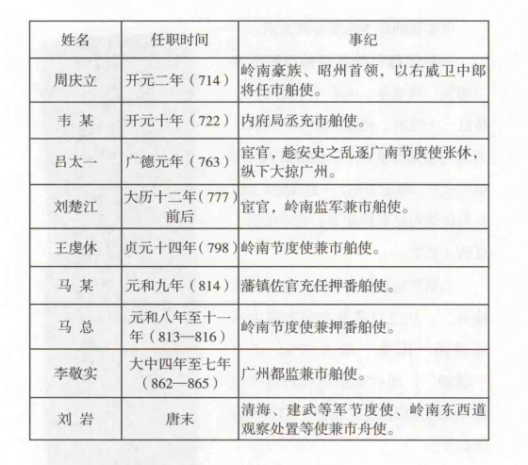

2.宋代的海外贸易

1 今中南半岛诸国，如交趾(今越南北部)、占城(今越南南部)、真腊(今柬埔寨)和暹罗(今泰国)等；

2 南洋群岛诸国，如摩逸国(今菲律宾群岛)、三佛齐(今苏门答腊)、渤泥(今加里曼丹)等国；3 印度半岛和邻近诸国，如锡兰(今斯里兰卡)等国；

4波斯湾、阿拉伯半岛及其以西诸国，最远到达地中海和东非海岸，如麻嘉(今沙特阿拉伯麦加)、层拔(今坦桑尼亚的桑给巴尔)等国；

5 东亚的高丽和日本。

3.宋代的“海关”：市舶司的机构设置

（1）赵匡胤建宋的第11年，即开宝四年(971年)，在消灭盘踞岭南的南汉政权后，随即恢复广州的口岸功能，建立了大宋第一个海外贸易管理机构――广州市舶司。紧接着，宋太宗灭掉割据江南的吴越政权后，又设立两浙市舶司；宋真宗继位，将两浙市舶司分为杭州和明州(今宁波)市舶司。至此形成宋初的广州、杭州、明州“三大市舶司”的格局。 北宋中后期，又建立了秀州、温州、阴州、澉浦、泉州、密州等市舶司，在一些较小的港口则设立市舶务或市舶场。

（2）①“州郡兼领”：太祖开宝四年（971）同知广州潘美、尹崇坷首任广州市舶使“初于广州置司，以知州为使，通判为判官，及转运使司掌其事，又遣京朝官、三班、内侍三人专领之。”

②“垂直领导”：由“专委官”的运转使直接负责市舶司事务。神宗元丰三年（1080）“尚书省言，广州市舶条已修定，乞专委官推行。诏广东以转运使孙迥，广西以运召陈倩，两浙以转运副使周直孺，福建以转运判官王子京。迥、直孺兼提举推行，倩、子京兼觉察拘栏。其广南东路安抚使更不带市舶使。”

③“派出机构”：提举市舶司（市舶司）“旧制虽有市舶司，多州郡兼领；元丰中，始令转运使兼提举，而州郡不复预矣；后专置提举，而转运亦不复预矣。”

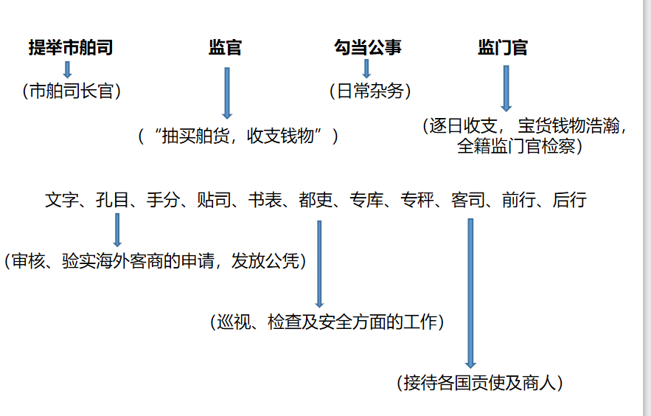

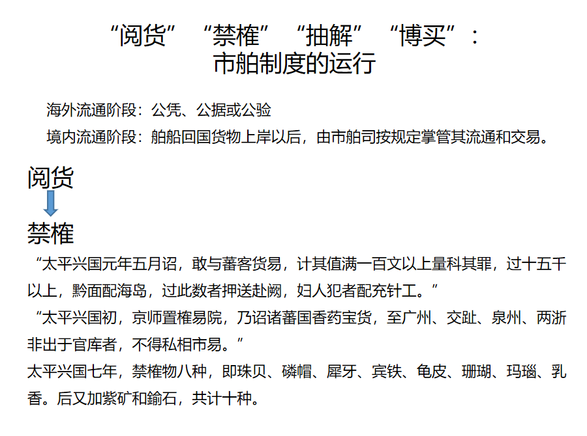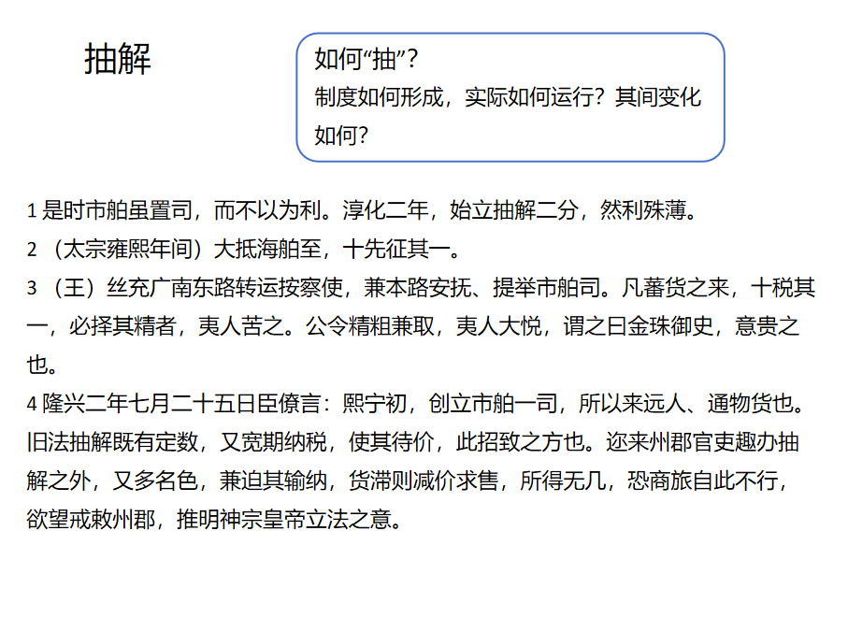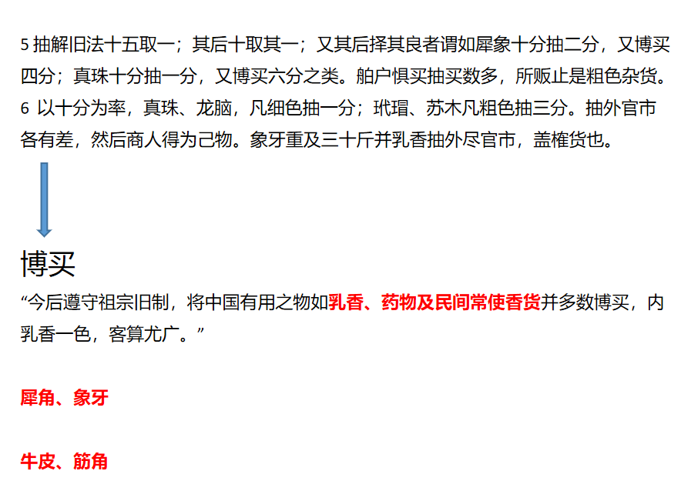4.宋代的市舶之利

（1）宋仁宗时，每年市舶收入约50万贯左右

“东南之利，舶商居其一”

南宋高宗绍兴十年（1140），仅广州市舶司变现的关税每年就高达110万贯，各市舶司收入总和约占当时朝廷财政收入的4%至5%，到南宋中叶仍可达百分之三左右。

（2）王安石变法中的“元丰市舶条”

（一）只有广州、明州、杭州能放行外贸商船。非以上三州而放行外贸商船者，以违背皇帝命令论罪。

（二）所有前往东南亚及其以西地区（南蕃）的商船均由广州市舶司放行；一切到日本、高丽经商的船只皆由明州市舶司放行。非广州市舶司而放行前去南蕃的船舶；非明州市舶司而放行往日本、高丽的商船，以违背皇帝命令论罪，即使是大赦和官员离任，也不得减罪。

（三）外贸商船返回时，必须先到原放行市舶司纳税贸易。

（四）各市舶司负责管理各贸易区域内的外国朝贡船舶、贡使及其活动；贡船、贡使也应在主管市舶司的设置地点登岸和离港。

（五）各国的进贡物品不再运送京师，一律就地变卖。

（六）两广沿海前往海南岛的船只必须事先向广州市舶司申领出海凭证。

（七）违法撤职的官员，贬滴、管制和充军的犯人，不得随商船赴海外。

（八）市舶司最高长官改称“市舶提举”，由本路转运副使兼任。广南东路经略安抚使不再兼任市舶使。

（九）本条法由广南东路转运副使孙迥、两浙路转运副使周直孺提举推行。广南西路转运使陈倩，福建路转运判官王子京负责在所管路分进行监督，并对违法人员进行惩处。

5.始设于广州的市舶宴

①“广州自祖宗以来，兴置市舶，收课日倍于他路。每年发舶月分，支破官钱，管设津遣。其蕃汉纲首、作头、梢工等人，各令与坐，无不得其欢心。非特营办课制，盖欲招徕外夷，以致柔远之意。”

②南宋高宗绍兴十四年（1144）九月六日，提举福建路市舶楼璹奏：

“臣昨任广南市舶司，每年十月内，依例支破官钱三百贯文，排办筵宴，系本司提举官同守臣犒设诸国蕃商等。今来福建市舶司，每年只量支钱委市舶监官备办宴设，委是礼意与广南不同。欲乞依广南市舶司体制，每年于遣发蕃舶之际，宴设诸国蓄商，以示朝廷招徕远人之意。”

6.港口：中世纪海洋中国的典范——泉州（刺桐城）

马可·波罗1291年游历泉州，如是描绘：

“在刺桐城有一个海上港口，大量印度商船云集这里，满载非常值钱的商品，例如价值连城的宝石和体积大质量好的珍珠。这也是周围四邻、蛮子省商人群聚而向四面八方出发的一个港口。一言以蔽之，在这个商埠，宝石、珍珠等商品贸易的壮观景象，的确令人吃惊。船舶装载商品后，从刺桐港出发，可以通往蛮子（福建省）的各地及其他地区销售。而且，我要告诉你们，假如有一只运载胡椒的船前往亚历山大港，或者其他基督教国家，按比例而言，必定就会有一百多只船的花椒运到这刺桐港。如此多的商人和商品聚集在这个城市，几乎让人难以置信，你也许知道，这是世界上两个最大的港口之一，大多数的商品能运送到这里，是因为这个港口的便利和巨大。”

半个世纪后，穆斯林旅行家依本·白图泰印证了马可·波罗的记载，这座城市的繁荣给他留下深刻的印象：

“这是一个大城市，的确好极了，他们织造的天鹅绒锦缎和各种丝织品，就以刺桐制造命名，比杭州和大都的织物还要好。刺桐港确实是世界最大港口之一，或径称世界唯一的最大港，亦无不可。我曾目睹大艟百艘，辐辏其地。至于其他小船，则更不可胜数。”

【专题五】元代的漕粮海运

1.元代海运最高管理机构是中书省，其“左司”下辖“粮房六科”中的“海运科”为具体办事机构。

南方：“承运”系统--万户府--海运千户所

平江路（苏州）另设“海运香莎糯米千户所”

北方：

“都漕运使司”(驻直沽河西务)--接纳海运漕粮，兼及其他各路南来物资

“京畿都漕运使司”(驻大都)--主管从直沽向通州转运海运物资

《大元海运志》：“百司庶府之繁，卫士编民之众，无不仰给于江南。”

2.“胡元暴虐、草菅民命”“帝国亡于海”的反思

朱元璋：“其粮饷岁输海上，每闻一夫有航海之行，家人怀诀别之意，然事非获已，忧在朕心。”

明末河道总督、兵部尚书王在晋：“家生长海壖，尝闻父老言，驱民转输海粟，父别子，夫别妻，生受其祭，而死招其魂，浮没如萍，生死如梦，其幸而脱鲸鲵之口，则以为再世更生，来岁复运，如蟪蛄之不知有春秋。”

“上供之数始于六七万石，渐加数十万，至甚赢羡三百五十万而止。”

【专题六】1405年开启的东方大航海：郑和及其时代

一个牛头形的世界：《大明混一图》与明初的海洋知识

绢质彩绘，386x475cm，成图于明洪武二十二年（1389）。东起日本朝鲜，南至爪哇，西至非洲西海岸、西欧，北到蒙古，是中国目前已知尺寸最大、年代最久远、保存最完好的古代世界地图，现藏中国第一历史档案馆。

2、作为大航海时代前奏的郑和下西洋

（郑）和自幼有材智……材负经纬，文通孔孟……——李士厚《郑和家谱考释》

（郑）和有智略，知兵习战，帝(明成祖)甚倚信之。——《古今图书集成》引《明外史》

（郑和）丰躯伟貌，博辨机敏……——《明书·郑和传》

（郑和）初事燕王于藩邸，从起兵有功。——《明史·郑和传》

宝船：船队中形制最大的船舶，是大型舰队中的旗舰

马船：船队中的大型快速战船兼运输船

粮船：主要用于运载船队航行过程中所需的粮食以及后勤供应物品，使船队无补给匮乏之忧

战船：担任护航任务的参战船只

座船：战船的指挥船

3、郑和下西洋与明朝的“麒麟外交”

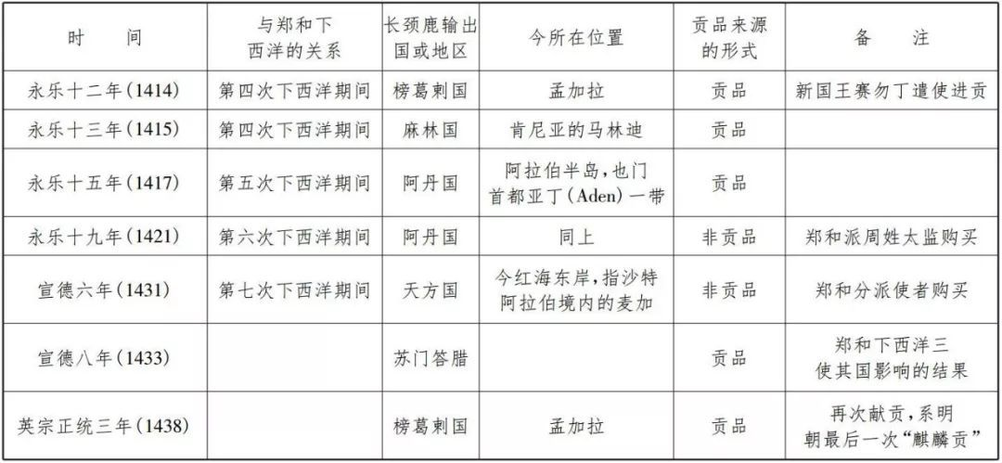

“往回一年，买回各色奇货、异宝、麒麟、狮子、驼鸡等物。”

4、过洋牵星术

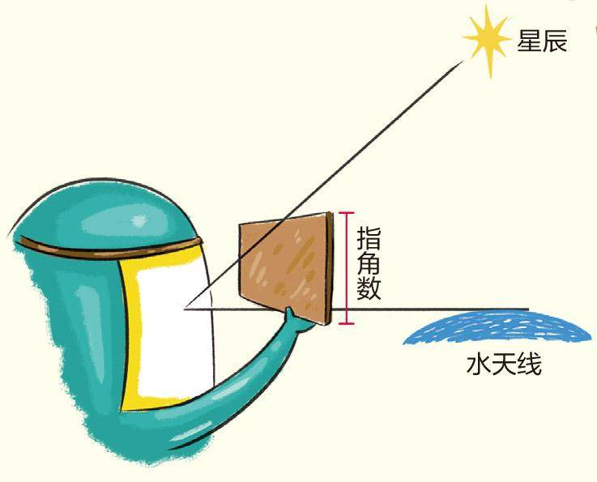

5、《郑和航海图》与“西洋三书”

马欢 《瀛涯胜览》

费信 《星槎胜览》

巩珍 《西洋番国志》

6、周边世界的郑和记忆

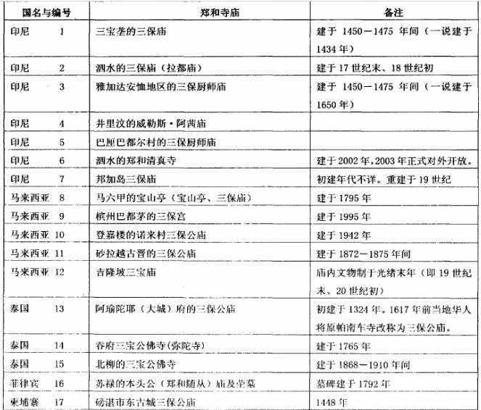

7、利玛窦的世界地图及其影响

五大洲：

欧逻巴、利未亚、亚细亚、南北亚墨利加、墨瓦蜡泥加

8、全球史视野下的郑和下西洋

1405年开启的这场东方大航海，是当时全世界规模最大的跨洲远洋航行。由郑和下西洋航海实践及其相关文献所拓展的海洋知识，和利玛窦为代表的耶稣会士所带来的海外新知识，构建了明人的海洋意识。

郑和下西洋作为大航海时代的前奏，将东亚和南洋的各个分离的地区连成了一片，与之后欧洲探险家的地理大发现共同开启了东西方海洋交流的新阶段。

郑和下西洋使明人逐渐认识到海路的重要性。东西航路是否通畅，直接关系到明朝的“建邦大业”。

郑和下西洋所打通的太平洋和印度洋航路，为明末以后数以千计的西方传教士的直接来华做了交通上的准备，传教士所带来的海外世界的新内容，也为明人重新理解世界、认识海洋奠定了基础。文明舞台限于亚欧大陆的格局归于终结，东西方开始进入了一个互相交融与冲突的新时期。